LENGUAJE Y COMUNICACIÓN 1° BÁSICO Clase N°18
Profesora: Jessica Godoy Escobar. Correo: jgodoy@colegiodelreal.cl
Fecha. Semana 03 al 07 de mayo de 2021. Tiempo estimado. 90 minutos.

Objetivo a desarrollar. OA18, OA23, OA13.
- Conociendo las letras del alfabeto. Consonante C sonido suave. Ce, Ci.

Inicio.
Observa la imagen es la consonante C que con las vocales e, i su sonido se transforma en suave. Remarca con tú lápiz azul y en el cuadrado escribe la sílaba con letra ligada.
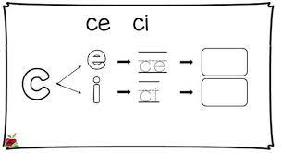
Desarrollo.
Lee las palabras del recuadro, luego escribe debajo de cada dibujo la que corresponda.
Sin olvidar letra ligada.

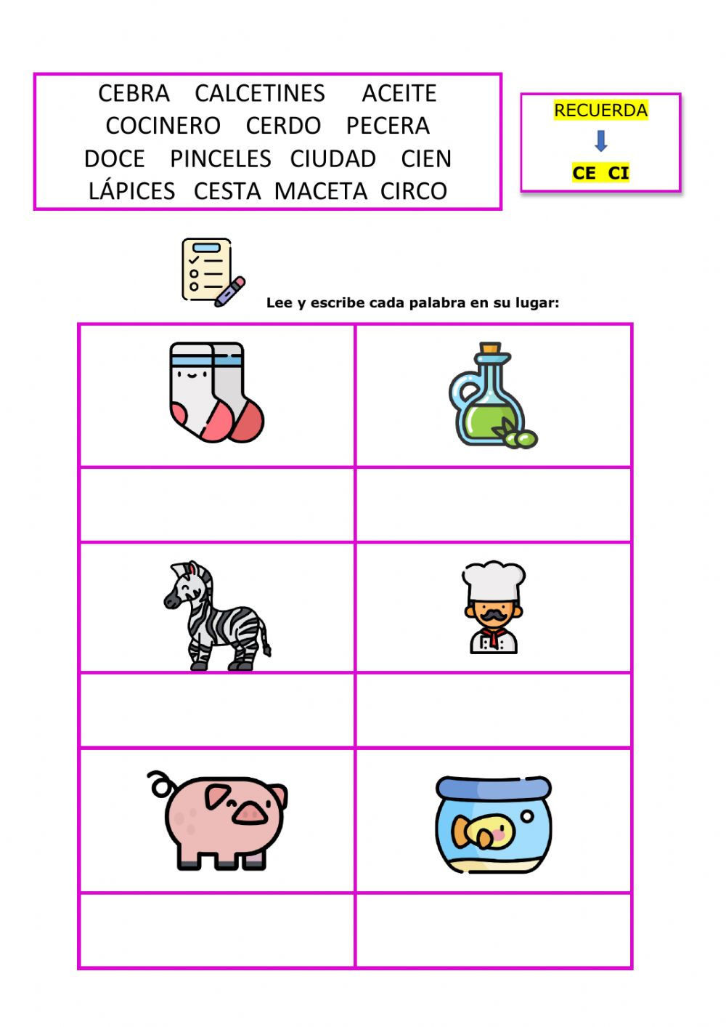

Cierre.
- Repite en voz alta Ce, Ci. (sonido suave) Ca, Co, Cu (sonido fuerte)

